**Прочность грунтов**

*Прочность грунтов –* это их способность сопротивляться разрушению. В инженерно-геологических целях важно знать *механическую прочность* грунтов, т.е. способность сопротивляться разрушению под воздействием механических напряжений. Если деформационные характеристики определяются при напряжениях, не приводящих к разрушению (т.е. до критических), то параметры прочности грунтов определяются при нагрузках, приводящих к разрушению грунта (т.е. предельных).

Прочность грунта характеризуется: *с -*  удельным сцеплением, МПа;  – углом внутреннего трения, град.

Прочностные характеристики используются в расчётах:

- определения несущей способности грунта;

- определения устойчивости откосов;

- определения давления на ограждающие конструкции (подпорные стенки).

Физическая природа прочности грунтов определяется силами взаимодействия между частицами, т.е. зависит от прочности структурных связей. Чем больше силы взаимодействия между частицами грунта, тем выше его прочность в целом. Установлено, что разрушение грунта происходит при сдвиге одной его части по другой под действием касательных напряжений от внешней нагрузки. Грунт оказывает при этом сопротивление сдвигающим усилиям: в несвязных грунтах это сопротивление внутреннего трения, а для связных грунтов, кроме того, сопротивление сил сцепления.

Параметры прочности чаще определяют в лабораторных условиях на одноплоскостных приборах прямого среза и стабилометрах, в полевых условиях – с помощью крыльчатки. Схема прибора прямого среза изображена на рис. 2.13. Он представляет собой обойму из двух металлических колец, между которыми оставлен зазор (около 1 мм). Нижнее кольцо укреплено неподвижно, верхнее может смещаться горизонтально.

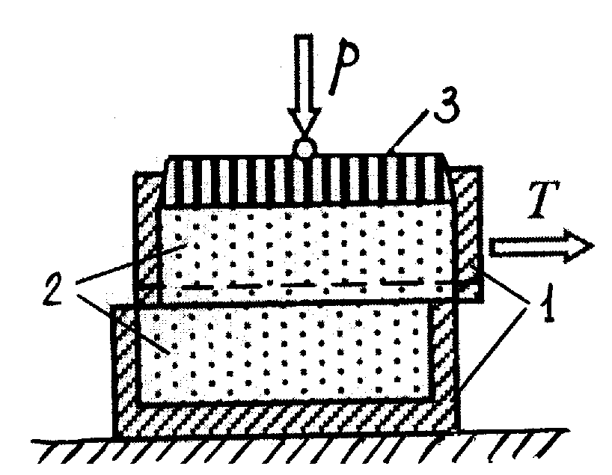

Рис. 2.13. Схема сдвигового прибора: *1* – металлические кольца; *2* – образец грунта;

*3* – фильтрационная пластина

Испытания проводят на нескольких образцах, предварительно уплотненных разными вертикальными давлениями *р*. Величина нормального напряжения *σ* от нагрузки уплотнения составит  , где *A* – площадь образца. Затем ступенями прикладываем горизонтальные нагрузки *Т*, под действием которых в зоне ожидаемого сдвига развиваются касательные напряжения . При некотором значении  наступает предельное равновесие и происходит перемещение верхней части образца по нижней. За предельное сопротивление грунта сдвигу принимают касательные напряжения от той ступени загружения, при которой развитие деформаций сдвига не прекращается.

При сдвиге (одноплоскостном срезе) прочность грунта зависит от соотношения нормального сжимающего  и касательного сдвигающего  напряжений, действующих на одной площадке: чем больше вертикальная сжимающая нагрузка на образец грунта, тем большее сдвигающее напряжение надо приложить к образцу для его среза. Взаимосвязь предельных касательных и нормальных напряжений  описывается линейным уравнением, представляющим собой уравнение предельного равновесия (закон Кулона)

tg*ϕ + c*, (2.22)

где  – угол внутреннего трения, град; tg – коэффициент внутреннего трения; *с* – сцепление, МПа. Здесь  равен углу наклона прямой в координатах , а величина сцепления *с* равна отрезку, отсекаемому на оси , т.е. при  (рис. 2.14). Для сыпучих грунтов, не обладающих сцеплением (*с* = 0), закон Кулона упрощается:

tg*ϕ* . (2.23)

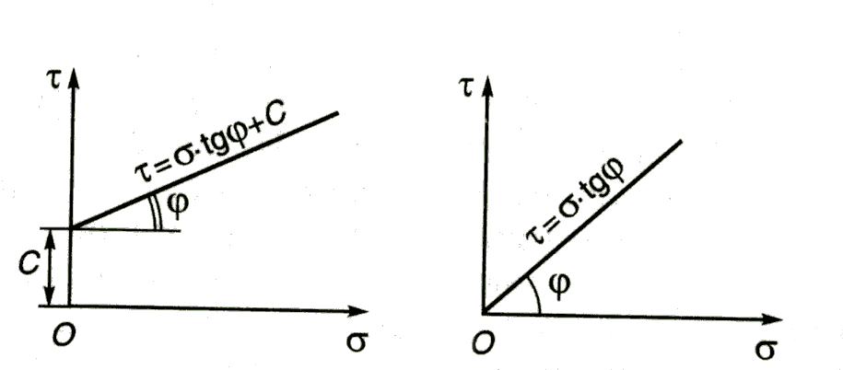

Рис. 2.14. Зависимость сопротивления сдвигу

связного *(а)* и несвязного *(б)* грунтов

*а)* *б)*

Таким образом,  и *с* являются параметрами прочности грунта на сдвиг.

С углом внутреннего трения  в некоторых случаях отождествляется *угол естественного откоса *, определяемый у несвязных грунтов. *Углом естественного откоса* называется угол наклона поверхности свободно насыпанного грунта к горизонтальной плоскости. Он формируется за счет сил трения частиц.

При трехосном сжатии прочность грунта зависит от соотношения главных нормальных напряжений  и . Испытания производят на приборе стабилометре (рис. 2.15). Образец грунта цилиндрической формы заключают в водонепроницаемую резиновую оболочку и вначале подвергают его всестороннему гидравлическому давлению, а затем к образцу ступенями прикладывают вертикальное давление, доводя образец до разрушения. Напряжения  и  получают из опыта.

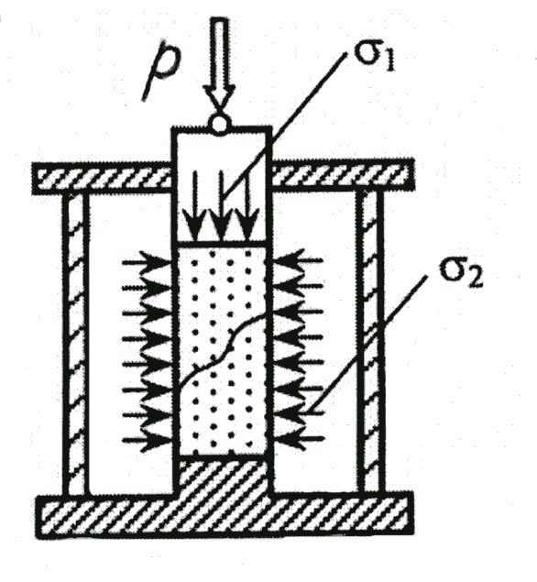

Рис. 2.15. Схема испытания

грунта в приборе трехосно-

го сжатия (стабилометре)

Испытания на трехосное сжатие проводят по такой схеме соотношения главных напряжений, когда > . В этом случае зависимость  строится с помощью кругов Мора, радиус которых  (рис. 2.16). Проводя испытания на трехосное сжатие грунта не менее двух образцов и построив с помощью кругов Мора предельную огибающую к ним вида , согласно теории прочности Кулона-Мора определяют значения  и *с*, которые в условиях трехосного сжатия являются параметрами прочности грунта.

Давление связности (суммарно заменяющее действие сил сцепления и трения) определяется по формуле

ctg*ϕ*

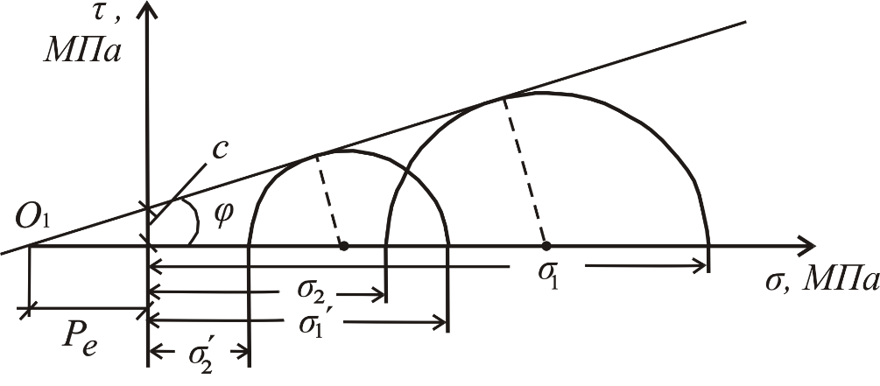

Рис. 2.16. Круги Мора для глинистого грунта

Для главных напряжений условие Кулона-Мора имеет вид

. (2.24)

*Испытания грунтов методами вращательного среза (крыльчаткой)*

Крыльчатку используют в первую очередь для определения прочности глинистых грунтов на глубинах 10-15 м. Для этого в забой скважины (рис. 2.31) опускают закреплённое на штанге специальное устройство (крыльчатку) на глубину, превышающую высоту h крыльчатки.  
Крыльчатку вращают с помощью специального устройства с заданной скоростью и измеряют при этом момент сопротивления. Устройство расположено на поверхности и соединено со штангой. Обычно диаметр d крыльчатки составляет 60...100 мм при соотношении h/d = 2.  
При вращении крыльчатки с заданной скоростью образуется поверхность среза как по образующей, так и по бокам цилиндра. По результатам измерений моментов и соответствующих углов поворота θ строят кривую М(θ) и определяют максимальные и минимальные значения момента (рис. 2.31)

[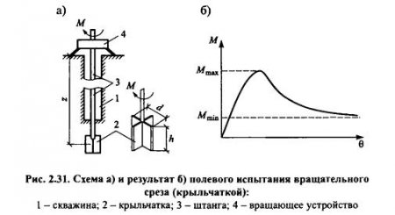](http://stroi-archive.ru/uploads/posts/2016-02/1456604875_r31.jpeg)

При достижении Mmax завершается процесс мобилизации внутренних сил и в грунте образуется поверхность скольжения и начинается срез грунта. В дальнейшем сопротивление сдвигу начинает падать до остаточной прочности, т. к. происходит вращение (несколько полных оборотов) по образованной поверхности скольжения. Пиковую и остаточную прочности грунта определяют по соответствующим значениям моментов по формуле

[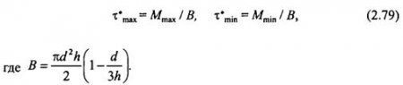](http://stroi-archive.ru/uploads/posts/2016-02/1456604888_f79.jpeg)

Определенные таким образом τmax и τmin характеризуют прочность грунта в целом. Для жирных и водонасыщенных глин при φ ≤ 5° τmin = с. В остальных случаях при достижении остаточной прочности с = 0, величину φ можно определить по формуле

[Полевые методы определения парам механических свойств грунтов](http://stroi-archive.ru/uploads/posts/2016-02/1456604849_f80.jpeg)

где ξ0 - коэффициент бокового давления грунта в условиях естественного залегания.  
В частности, ξ0 = 1, σ'zg - эффективное напряжение на глубине испытания крыльчаткой, определяемое по формуле

[Полевые методы определения парам механических свойств грунтов](http://stroi-archive.ru/uploads/posts/2016-02/1456604897_83.jpeg)

Тогда для грунтов, обладающих трением и сцеплением, можно определить сцепление

[Полевые методы определения парам механических свойств грунтов](http://stroi-archive.ru/uploads/posts/2016-02/1456604838_83.1.jpeg)

*2.6.1. Факторы, влияющие на сопротивление грунтов сдвигу*

Главной особенностью сопротивления сдвигу несвязных грунтов является отсутствие сцепления. Поэтому сопротивление сдвигу таких грунтов характеризуется углом внутреннего трения  или углом естественного откоса , а основными факторами, определяющими прочность несвязных грунтов при сдвиге, будут те, которые влияют на трение между частицами грунта.

Величина сил трения между частицами несвязных грунтов прежде всего зависит от формы частиц и характера их поверхности. Окатанные частицы обусловливают снижение угла внутреннего трения  грунтов за счет уменьшения сил трения и зацепления частиц. Угловатые частицы с неровной шероховатой поверхностью увеличивают угол внутреннего трения  грунта как за счет зацепления, так и за счет повышения сил трения частиц.

На величину угла внутреннего трения  в несвязных грунтах влияет и дисперсность. С увеличением дисперсности  таких грунтов снижается за счет уменьшения сил зацепления частиц.

Среди других факторов, влияющих на сопротивление сдвигу несвязных грунтов, отметим плотность их сложения (пористость). В рыхлом сложении пористость больше и угол внутреннего трения будет меньше, чем в том же грунте плотного сложения. Наличие воды в несвязном грунте снижает трение между частицами и угол внутреннего трения. Особенностью сопротивления сдвигу связных грунтов является присутствие у них сцепления, величина которого меняется в широких пределах.

На сопротивление сдвигу связных грунтов оказывают влияние структурно-текстурные особенности (тип структурных связей, дисперсность, пористость), влажность грунтов. Связные грунты с кристаллизационными структурными связями обладают более высокими значениями *с* и , чем грунты с коагуляционными связями. Влияние текстуры проявляется в анизотропии прочности по разным координатам (в грунтах с ориентированной текстурой сдвиг вдоль направления ориентации частиц происходит более легко, чем поперек их ориентации).

С ростом влажности связных грунтов сцепление *с* и угол внутреннего трения  закономерно снижаются за счет ослабления структурных связей и смазывающего действия воды на контактах частиц.